



信息学院软件工程系

《计算机网络》实验报告

**题　　目 实验五　CISCO IOS 路由器基本配置**

**班　　级 软件工程2018级2班**

**姓　　名 潘登**

**学　　号 24320182203249**

**实验时间 2020年4月8日**

**2020 年 4 月 10 日**

# 实验目的

使用Router eSIM v1.1模拟器来模拟路由器的配置环境；使用CCNA Network

Visualizer 6.0 配置静态路由、动态路由和交换机端口的 VLAN（虚拟局域网）

# 实验环境

Router eSIM v1.1 CNNA Network Visualizer 6.0

# 实验结果

**首先用Router eSIM v1.1模拟路由的配置**

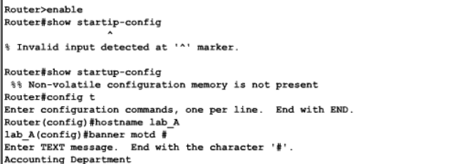

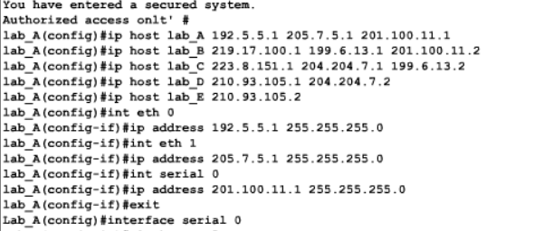

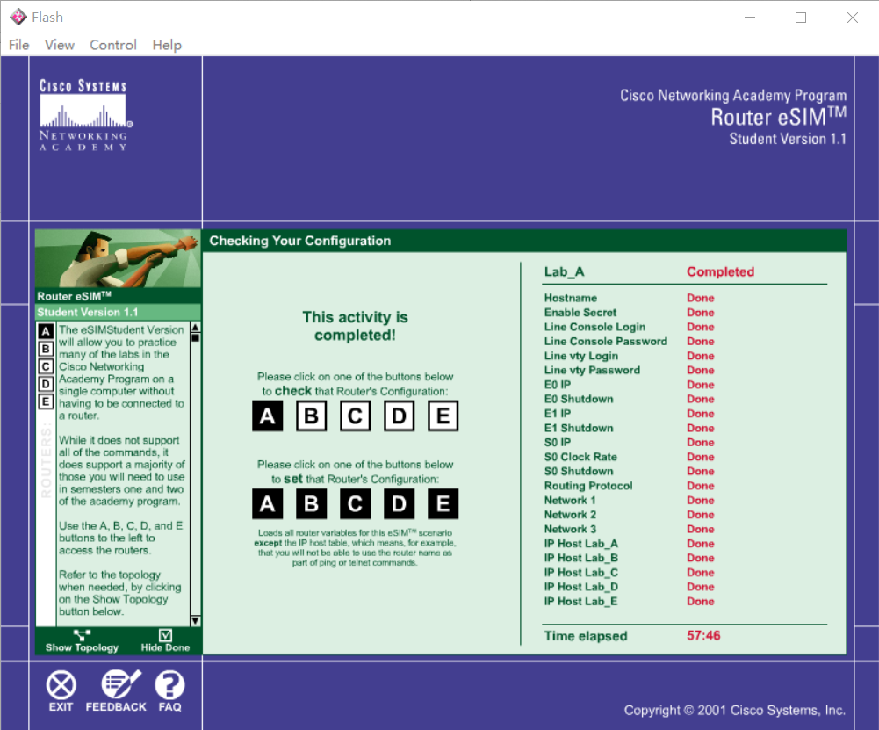

如图，配置完成，下面进行打印路由表，ping操作

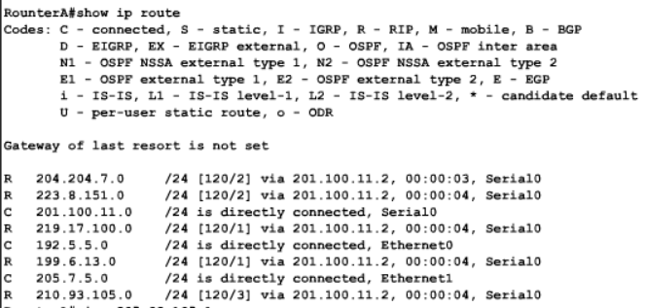

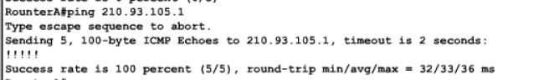

如图所示，成功

**下面进行使用CNNA network 6.0配置操作**

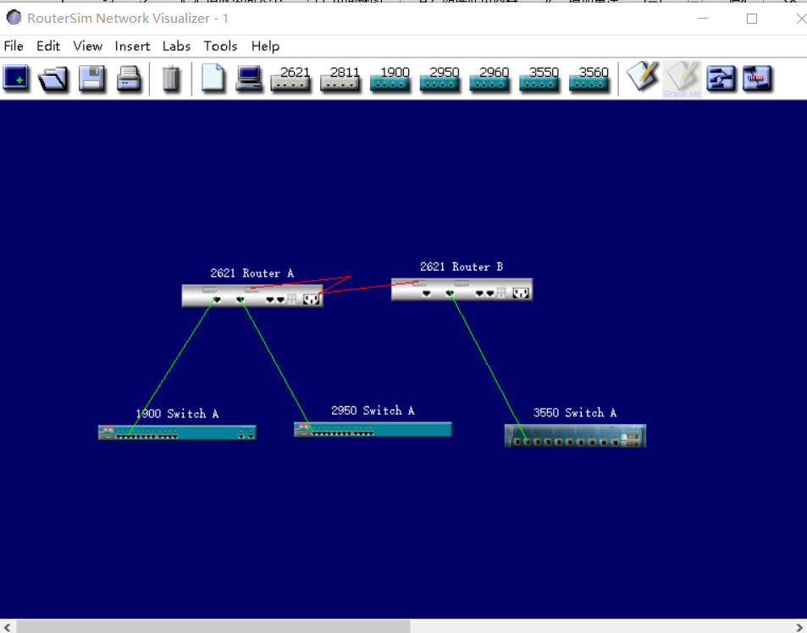

配置如上图所示

**下面开始配置静态路由**

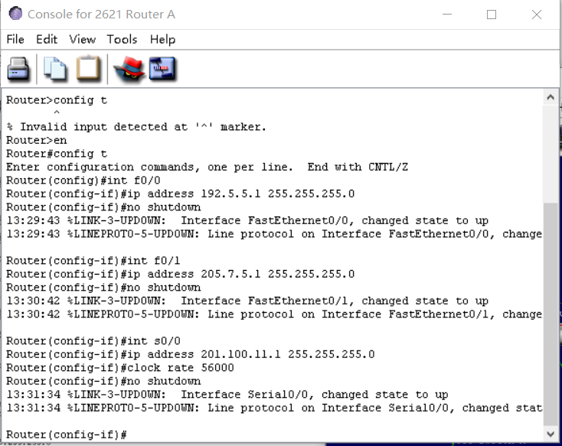

对路由器A进行配置，对路由器B也是进行类似操作

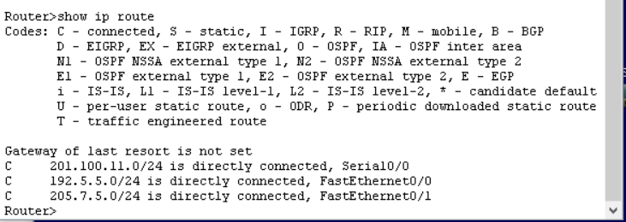

对路由器的路由表进行查看

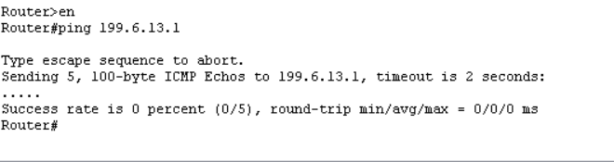

此时ping路由器B上的交换机，无法联通

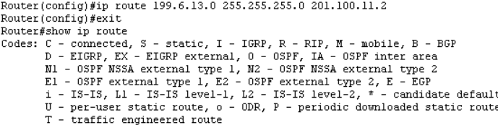

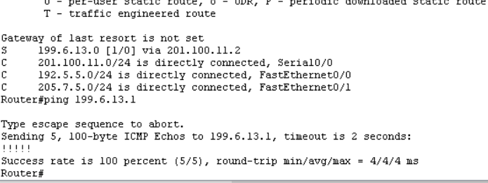

如上图，在配置静态路由以后就可以ping通了

**下面进行动态路由配置**

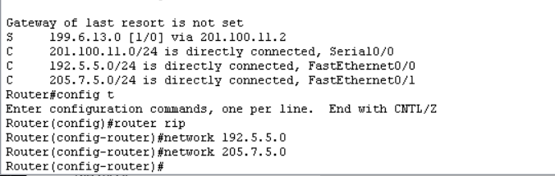

首先启动RIP协议，并指定作用的网络

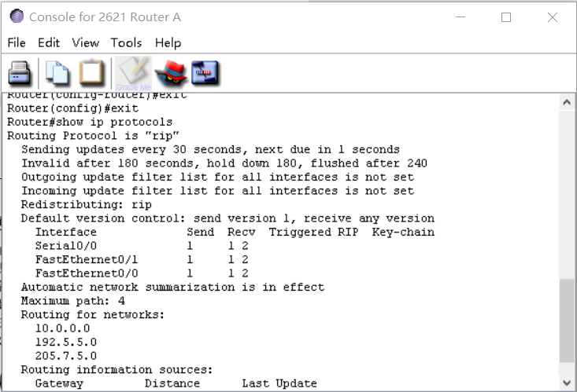

查看协议类型，配置成功

**下面开始配置交换机端口的VLAN**

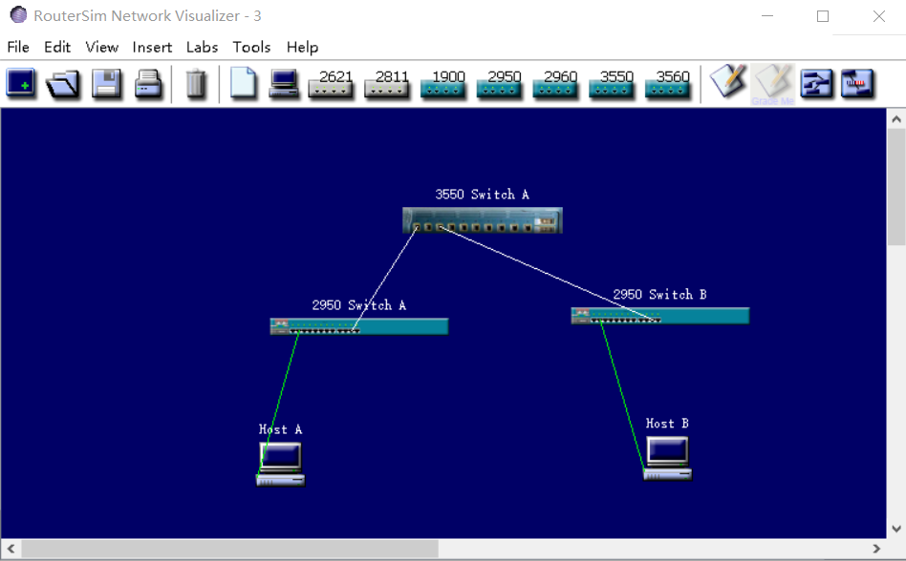

创建如图所示的连接图

首先设置VTP域

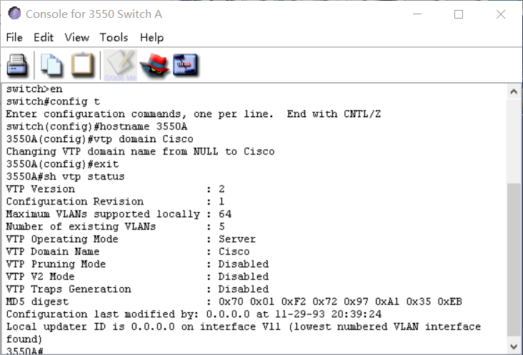

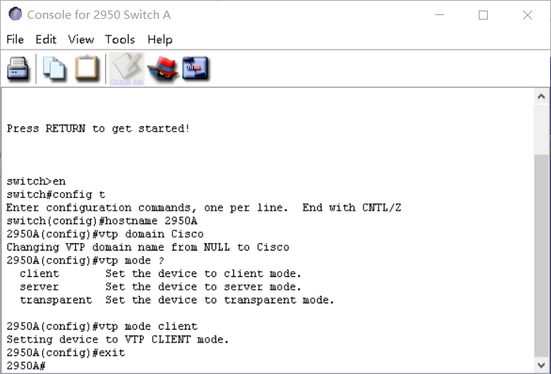

然后配置trunk

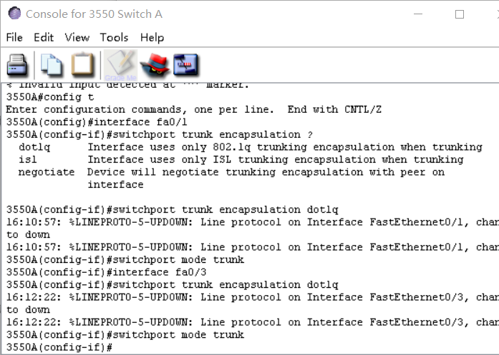





创建vlan并查看

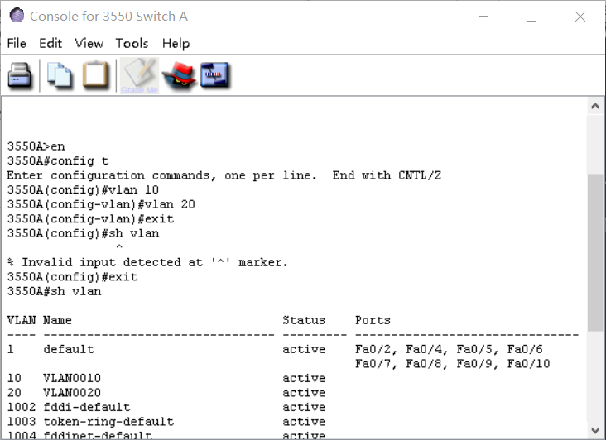

分配交换机接入vlan





配置第三层交换机并启动路由

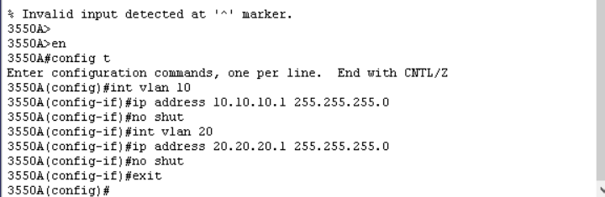



配置所有交换机

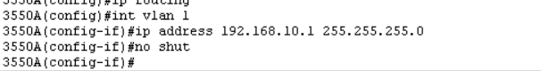





配置主机后，ping测试

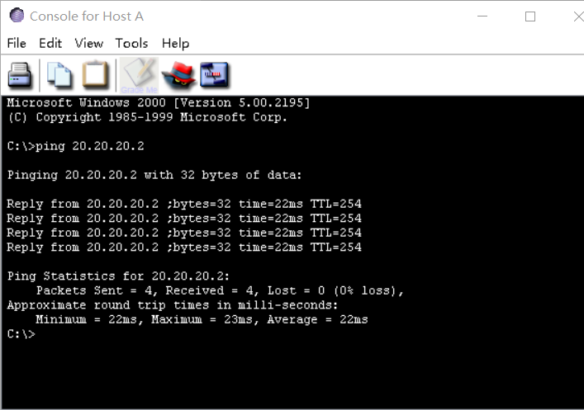

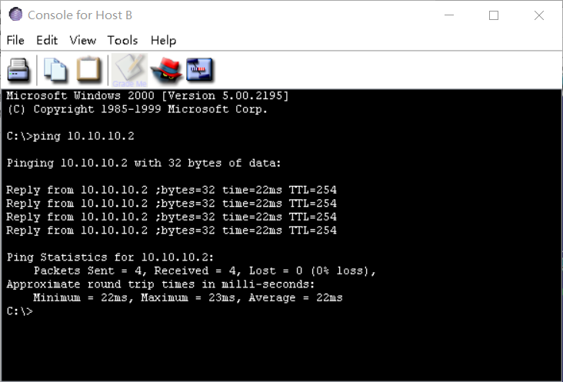

两台主机互相ping，成功

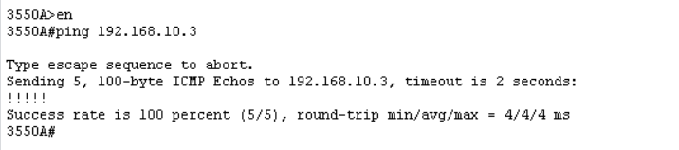

交换机ping主机，成功

# 实验总结

经过这次实验，我对路由器的原理有了更深刻的理解，并且学会了如何配置路由器